BELANGRIJK - IMPORTANT - WICHTIG

Terugroepactie - Rappel - Rückruf

TWILIGHT TT-500186
3W 220-240V 50Hz 38° 250LM 6500K GU10 07/17

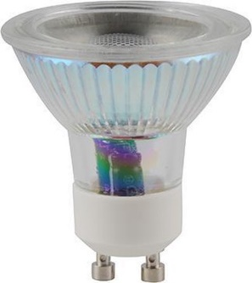

Raak het product niet aan terwijl het onder spanning staat - Ne pas toucher le produit lorsqu'il est sous tension - Berühren Sie das Produkt nicht, wenn es unter Strom steht
De kruipweg en luchtweg gemeten tussen de onderspanning staande delen en de aanraakbare delen is 2.1mm voor een vereiste van 5 mm / La ligne de fuite et le passage d'air mesurés entre les parties sous tension et les parties touchables est de 2,1 mm pour une exigence de 5 mm / Die Kriech- und Luftstrecke zwischen stromführenden Teilen und berührbaren Teilen beträgt 2,1 mm bei einer Anforderung von 5 mm

Breng het product terug naar het winkelpunt waar u het kocht, u ontvangt daar het aankoopbedrag terug
Retournez le produit au magasin où vous l'avez acheté et recevez un remboursement
Bringen Sie das Produkt zu dem Geschäft zurück, in dem Sie es gekauft haben, und Sie erhalten eine Rückerstattung

